**DOM navigation**

Document.**documentElement**() – соотвествует html тег

<elem>.**childNodes** – Node узлы содержат не только элементы, но к примеру и текстовые узлы переноса строки

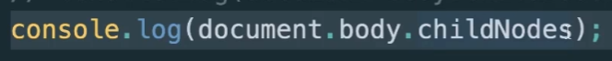

Аналога нету только если создать вручную

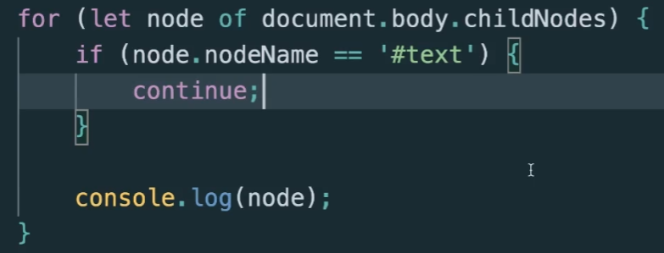

<elem>.**firtChild** (firstElementChild)

<elem>.**lastChild** (lastElementChild)

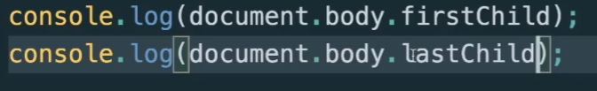

Как получить «родителя», «соседей» и «детей»

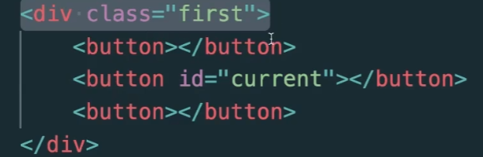

**parentNode** – родительская Node

**parentElement** – родительский элемент

Дата аттрибуты (HTML5)

Когда не хватает ориентиров (ID не увирсальный), по сути кастомные аттрибуты

data-….

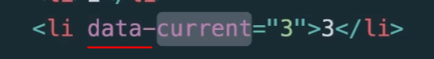

Как получать (чтобы получить аттрибут используем скобки **[value]**)



Получить следующий НОДУ (соседа)

**.nextSibling**

**.previousSibling**



Получить соседа элемент

**.nextElementSibling .previousElementSibling**